VM6100软件

使用手册

目录
文 件 修 订 记 录 2
1. 总体功能描述 1
2. 运行环境 2
3. 软件编译环境 3
4. 编译成功画面 4
5. 软件使用说明 5

文 件 修 订 记 录
版本号 | 生成日期 | 作者 | 修订内容
V1.0 | 2024-03-18 | 张铿炜 | 初始版本

总体功能描述
一、速度500-300rpm
二、定时 1sec--24h

运行环境
硬件要求
类 别 | 基本要求
服务器端 | CPU 64k以内 128flash

软件编译环境
本软件使用ARM_KEIL5，需要使用相同软件进行开发编译。

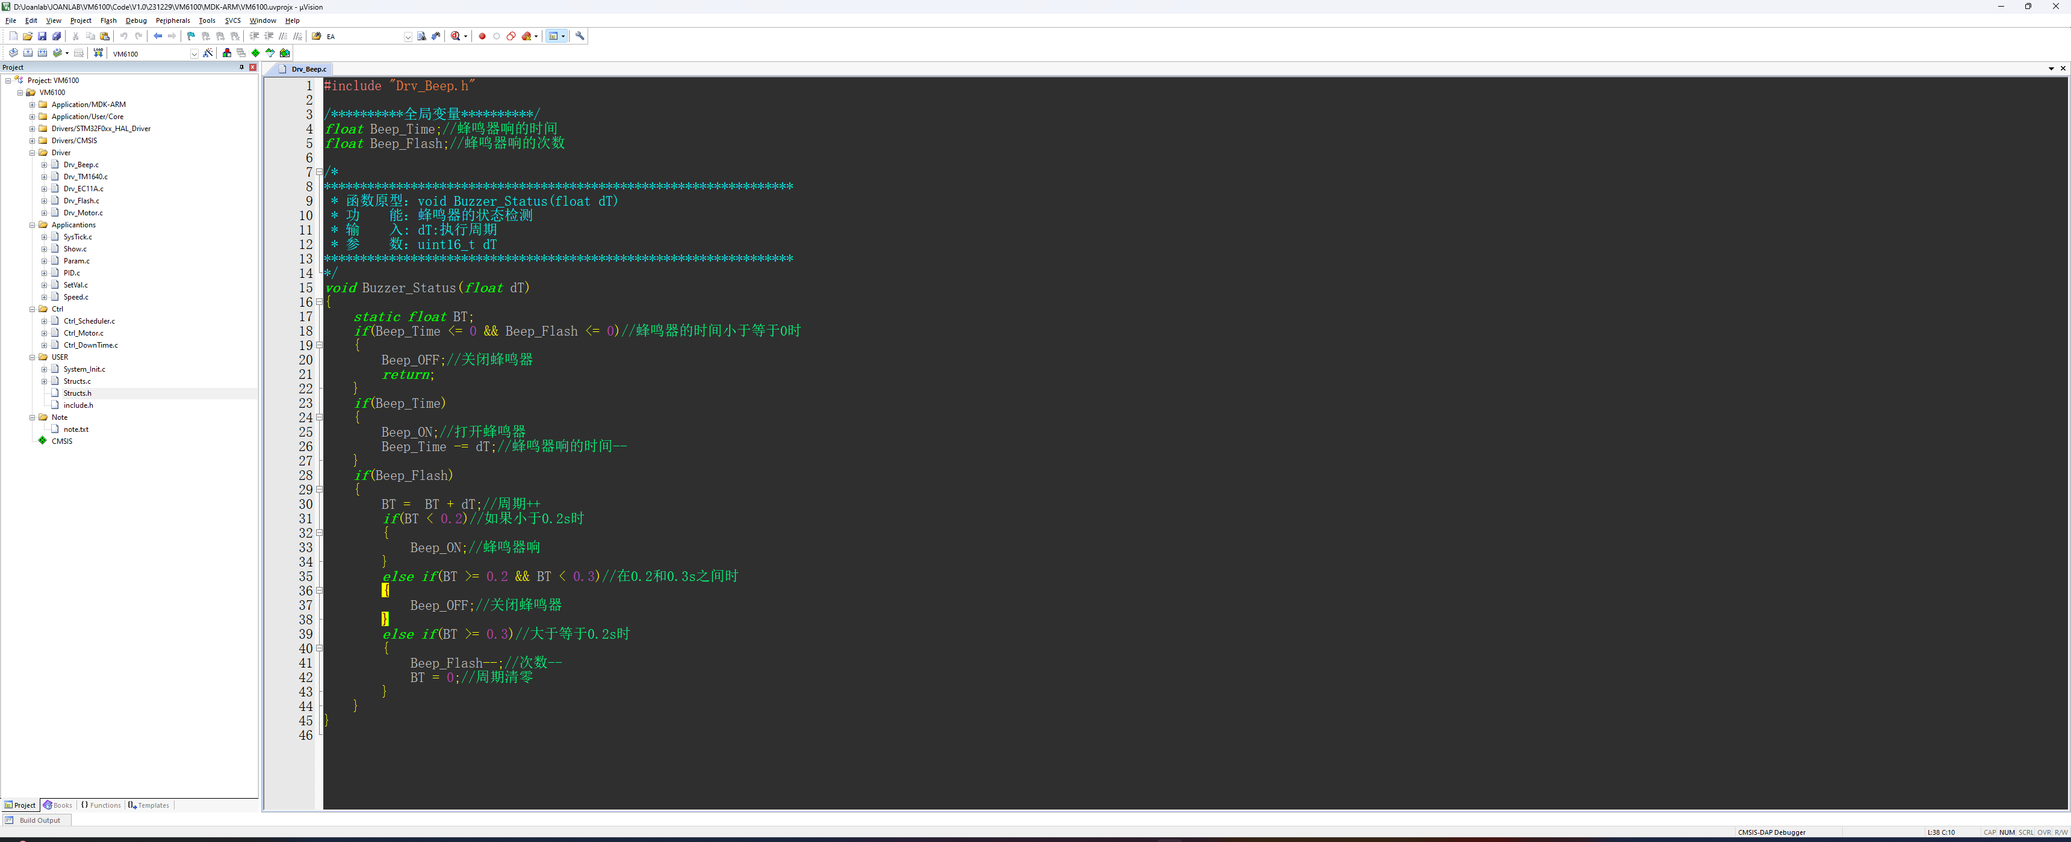

编译成功画面

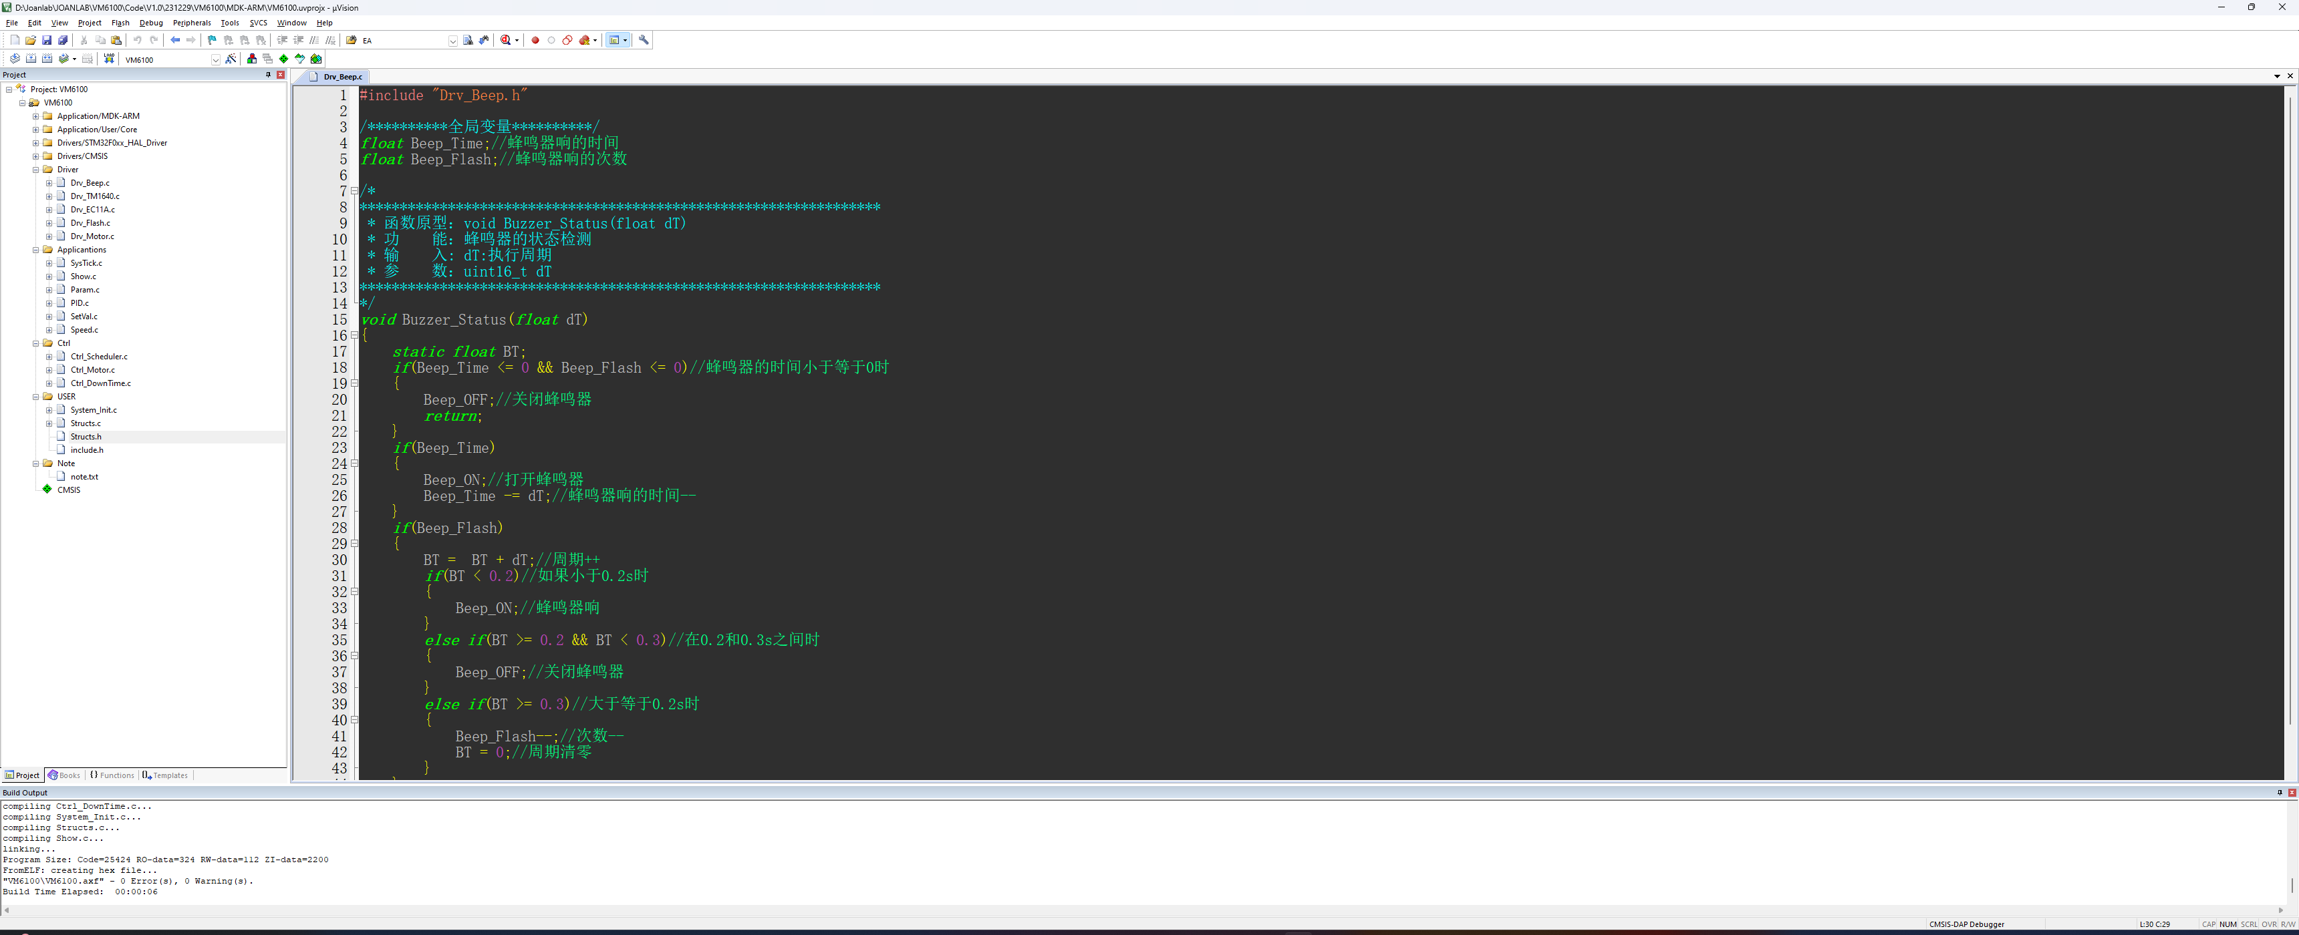

软件使用说明
- 打开开关，“滴”一声后，屏幕点亮，机子正常开机。
- 旋转左旋钮可以调整时间参数，旋转右旋钮可以调整转速参数。闪烁2S后完成参数设定。
- 当闪烁结束，设定的数据将会被记忆。或者在闪烁时，按下左/右旋钮启动，也会触发记忆。
- 按左/右旋钮开始运行。

